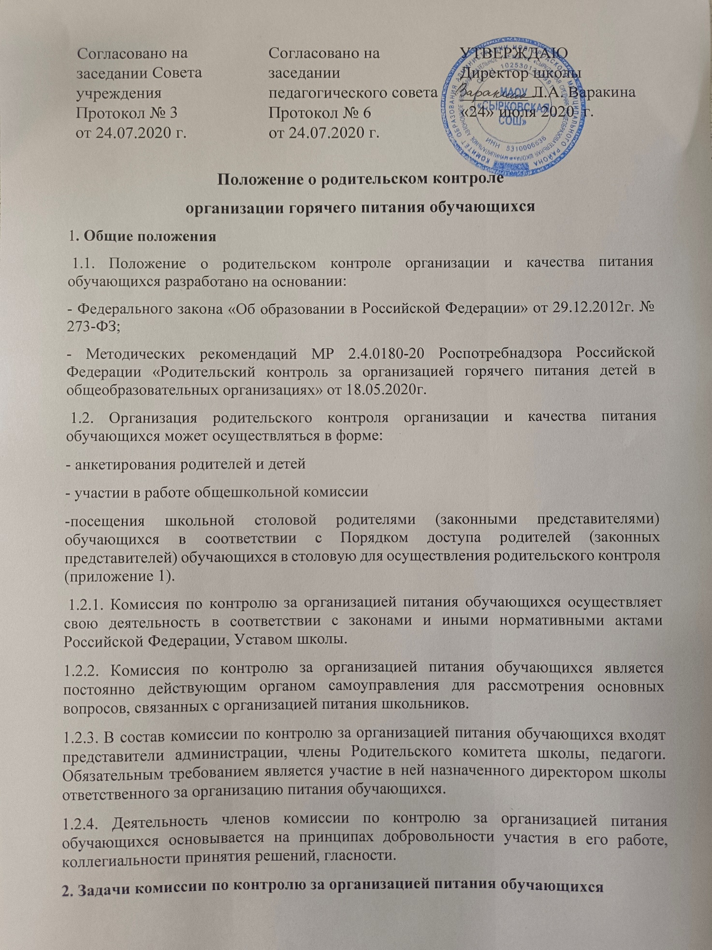

2.1. Задачами комиссии по контролю за организацией питания обучающихся являются:

- обеспечение приоритетности защиты жизни и здоровья детей;

- соответствие энергетической ценности и химического состава рационов физиологическим потребностям и энергозатратам;

- обеспечение максимально разнообразного здорового питания и наличие в ежедневном рационе пищевых продуктов со сниженным содержанием насыщенных жиров, простых сахаров и поваренной соли, пищевых продуктов, обогащенных витаминами, пищевыми волокнами и биологически активными веществами;

- обеспечение соблюдения санитарно-эпидемиологических требований на всех этапах обращения пищевых продуктов (готовых блюд);

- исключение использования фальсифицированных пищевых продуктов, применение технологической и кулинарной обработки пищевых продуктов, обеспечивающих сохранность их исходной пищевой ценности.

**3. Функции комиссии по контролю организации питания учащихся**

3.1. Комиссия по контролю организации питания обучающихся обеспечивает участие в следующих процедурах:

- общественная экспертиза питания обучающихся;

- контроль за качеством и количеством приготовленной согласно меню пищи;

- изучение мнения обучающихся и их родителей (законных представителей) по организации и улучшению качества питания;

- участие в разработке предложений и рекомендаций по улучшению качества питания обучающихся.

**4. Права и ответственность комиссии по контролю организации питания учащихся**

Для осуществления возложенных функций комиссии предоставлены следующие права:

4.1. контролировать в школе организацию и качество питания обучающихся;

4.2. получать от повара, медицинского работника информацию по организации питания, качеству приготовляемых блюд и соблюдению санитарно-гигиенических норм;

4.3. проводить проверку работы школьной столовой не в полном составе, но в присутствии не менее трёх человек на момент проверки;

4.4. вносить предложения по улучшению качества питания обучающихся;

4.5.о результатах работы комиссия информирует администрацию школы и родительские комитеты.

4.6.комиссия несет ответственность за необъективную оценку по организации питания и качества предоставляемых услуг.